CORINE, avagy kistérségi, felszín-borítottsági adatok az ökológia potenciál számításához
Márta Attila (BGF / TDM-képzés), Pitlik László (MY-X munkacsoport)

Bevezetés
A MY-X munkacsoport (http://miau.gau.hu/myx-free/) keretében bárki tanácsadásban részesülhet hasonlóságelemzési problémáinak elemzésekor. Különösen így van ez olyan szakmai kérdések kapcsán, melyek aktuálisak és relevánsak. A Duna-Ipoly térségben az egyik, manapság aktuális kérdés: az Börzsöny körzetének ökológiai értékét hazánk egyéb körzeteivel összevetve levezetni tudni. Amennyiben egy adott térség ökológiai szempontból komparatív előnyöket tud felmutatni olyan vizsgálatok alapján (is), melyek célja, hogy a minden körzet másként egyforma elv mentén ellenbizonyítási kísérletet is végrehajtson önellenőrző/önhitelesítő módon, akkor ez racionálisan képes lehet az adott térség legkülönbözőbb komplexitású döntéseihez (pl. turisztikai, vidékfejlesztési, területfejlesztési, térségfejlesztési, marketing-döntésekhez) alapul szolgálni.
Jelen tanulmány célja, hogy a CORINE felszín-borítottsági adatbázisának a teir.vati.hu-ról letölthető változata alapján kísérletet tegyen egy komplex ökológiai index kialakítására.

Adatvagyon
A Börzsöny térségét statisztikai objektumok szempontjából települési és/vagy kistérségi szinten lehet közelíteni. Jelenleg a börzsönyi körzetet 3 kistérségből építettük fel: a szobi, váci és rétsági kistérségekből a 2011 óta létező 175 magyar kistérségi rendszer keretében.
A CORINE adatbázis 2000-re és 2006-ra közöl adatokat hektárban kifejezve az alábbi mutatószámok mentén, ahol az irányultság az ideál-fogalmának matematikai leképezéséhez szükséges és azt jelenti a „0” kód esetén, hogy minél nagyobb a mutatószám értéke, annál ideálisabb az adott objektum, ill. az „1” kód esetén, hogy minél kisebb a mutató értéke, annál ideálisabb az objektum. Mint jól látható, minden egyes jelenség, mely természetes, természet-közeli állapotokra utal „0” kódot kapott, míg minden, ami mesterséges (emberi beavatkozás eredménye), az „1” kódot. Az irányok alapján a 175 kistérség egy-egy éve, ill. a 2006-os és a 2000-es évek különbségei rangsorolásra kerültek. A két év közötti elmozdulásra (ÉV2006-ÉV2000)az alapirányok maradtak érvényben, vagyis minden egyes növelendő tétel esetén ennek növekvő mértéke is az ideál irányába való elmozdulásként értékelendő és fordítva. A rangsoroláskor a 175 kistérség számítás-optimalizálási (memória-felhasználási) okok miatt 20 csoportba került besorolásra. Minden egyes kistérség esetén kiindulásként feltételezésre került, hogy minden körzet másként egyforma. Az abszolút hektáradatok (méretfüggő problémaként) azért értelmezhetők, mert a minél inkább egybefüggő, azaz minél nagyobb területek önálló értékkel bírnak. Az abszolút számok mellett nem csak ezek változása, hanem ezek éven és kistérségen belüli megoszlásai is kiszámításra kerültek. Így mindösszesen 2 abszolút, egy különbség és 2 megoszlás jellegű tanulási minta kerülhetett kialakításra. A különböző nézetek a környezeti kérdésekhez való hozzáállás sokszínűségét voltak hivatottak szimbolizálni. A demokratikus szakmai végső döntést egy záró-modellel lehetett kialakítani, mely célja az volt, hogy az 5 alapmodell (vö. öttusa) leginkább kiegyensúlyozott objektumát legyen képes feltárni. Mivel az adatvagyon terjedelmes (5*175*29 rekord), így ennek dokumentumon belüli vizualizációjától sajnos el kell tekinteni: (vö. http://miau.gau.hu/temp/2014-2020/2013/corine.xls)
irány | mutatószám
0 | Állóvizek
0 | Átmeneti erdős-cserjés területek
0 | Elsődlegesen mezőgazdasági területek jelentős természetes formációkkal
1 | Építési munkahelyek
0 | Folyóvizek és vízi utak
1 | Gyümölcsösök, bogyósok
0 | Homokos tengerpartok dűnék homok
1 | Ipari vagy kereskedelmi területek
1 | Kikötők
1 | Komplex művelési szerkezet
1 | Lerakóhelyek (meddőhányók)
0 | Lomblevelű erdők
1 | Nem öntözött szántóföldek
1 | Nem összefüggő település szerkezet
1 | Nyersanyag kitermelés
1 | Összefüggő település szerkezet
1 | Repülőterek
1 | Rét, legelő
0 | Ritkás növényzet
1 | Rizsföldek
1 | Sport- szabadidő- és üdülő területek
0 | Szárazföldi mocsarak
1 | Szőlők
0 | Természetes gyepek és természetközeli rétek
0 | Tőzeglápok
0 | Tűlevelű erdők
1 | Út- és vasúthálózatok és csatlakozó területek
1 | Városi zöldterületek
0 | Vegyes erdők

Elemzések
A fentebb említett (2+1+2)+1 modellstruktúrán belül minden modell anti-diszkriminációs modell volt. Vagyis azt kerestük, vajon elképzelhető-e az, hogy minden térség más-más struktúra mellett, de egyforma ökológiai potenciállal rendelkezik. Minden modell esetén 2 (a tagadás tagadása elv mentén) egymást ellenőrző modellréteg került kialakításra. A direkt elemzések eredményeit akkor illik hitelesnek tartani, ha az inverz nézetek az anti-diszkriminatív elvárásokat kifejező modell-konstanshoz képest ellentétes előjelű becslés-tény különbözetekhez vezetnek.
Az elemzések a MY-X munkacsoport által fejlesztett és költségmentesen bárki számára felkínált MY-X FREE online elemző szolgáltatás keretében keletkeztek: http://miau.gau.hu/my-x-factor-y

Eredmények
Mint látható, az eredő oszlop végső becslési értékei kapcsán +/- 300 idealitás-pont volt az a határ, amin belül a jók és a gyengék kiemelésre kerültek, ill. a Börzsönyhöz tartozó 3 kistérség, valamint a Nógrád megyét jelentő további 5 kistérség került bele az alábbi mintába.
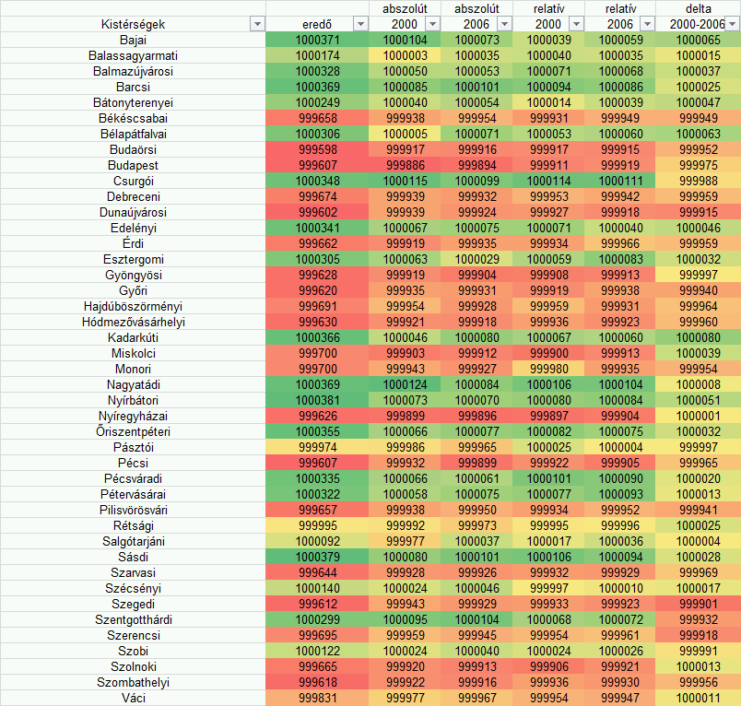
Ha szétszedjük a jobb értelmezhetőség kedvéért a 3 csoportot, akkor az alábbi rétegeket kapjuk:
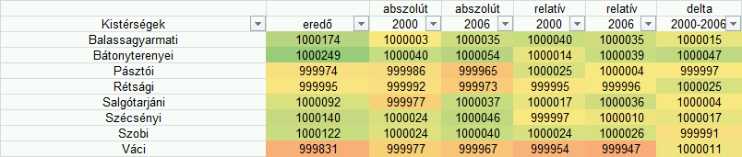
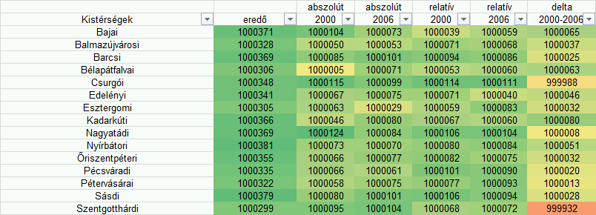
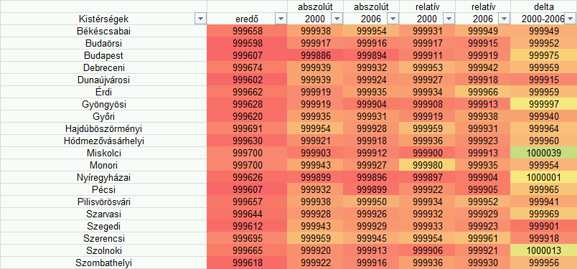
Az ökológiai index gyenge oldalán értelemszerűen a „nagyvárosok” körzetei állnak. Az ökológiai index erős oldalán a legkülönbözőbb térségek találhatók.
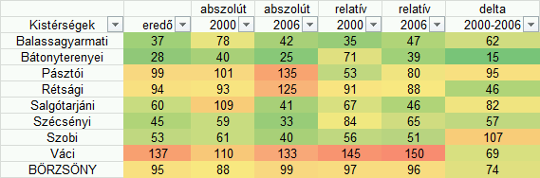
A sorszámok szintjén a BÖRZSÖNY fogalma semleges (sárgás) értékelést kapott, ezen belül a legerősebb a Börzsöny kapcsán a 2000-2006 közötti fejlődés. A 3 kistérség közül aggregált szintena szobi a legerősebb és a váci a leggyengébb. A rétsági helyzet aggregált szinten lényegében maga a Börzsönyi ökopotenciál a felszín-borítottsági adatok és az elvárt idealitási rétegek (irányok) alapján.
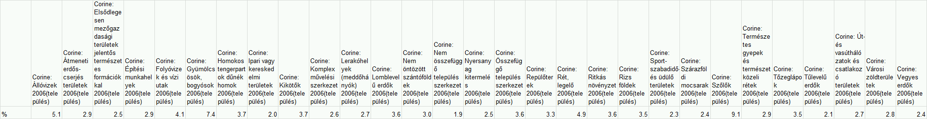
Kiemelkedő fontossággal bír az ökológiai index képzésében a 2006-os abszolút minta alapján az állóvízek nagysága, a gyümölcs-szőlő ültetvények és a rét-legelő gazdálkodás minél kisebb mértéke.
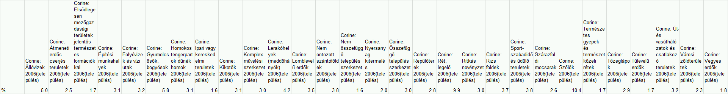
A 2006-os relatív adatok alapján a fontosabb mutatók köre nem változik, csak ezek jelentősége nő meg még erőteljesebben. Egyedül a lerakóhelyek minimalizálása emelkedik ki az 5%-os hatás közelébe újdonságként ott, ahol 29 mutató vetélkedik a 100% felosztásáért, (vagyis mintegy 3-3.5% az átlagos fontossági küszöbérték).

Következtetések
A jelenlegi megközelítés elsődlegesen a szó szerinti érintetlenséget igyekezett szimulálni. A Budapest környéki versenytársak közül az esztergomi kistérség jelentősen vezet a Börzsönyhöz képest. Így marketing szempontból kevésbé a különállást, mint a szervesen összefonódó tájegységet érdemes kiemelni.
A felszínborítottság jelentősen nem manipulálható: jelentős vízfelület csak nagyon drágán teremthető, s ez önmagában is durva környezeti beavatkozás lenne. A gazdálkodási elemek közül a kiemelten fontos szőlő-gyümölcs ültetvényekről ott lemondani, ahol ezek termelésére alkalmas a környezet, nem összevethető a hasznosság-torzulás rendszerszinten (vö. helyi termék, magas hozzáadott értékű ágazatok). A rét- és legelőgazdálkodás eddigi minél kisebb annál jobb jellegű irányának esetleg megfordítása, mint az emberi beavatkozások által legkevésbé érintett műveli ág elismerése nem túl jelentős módosulást hozhat a fentebb megismert eredmények kapcsán. A relatív adatok által kiemelkedő lerakóhelyek száma az egyetlen olyan racionális döntési változó, mely mentén érdemben és quasi azonnal lehetne lépni formálisan bármilyen kistérségben. A lerakóhelyek kapcsán, ha minden lerakóhely megszűntetésre kerülne egy-egy körzetben, s most pedig még éppen rengeteg lenne belőlük, akkor is csak 31 jóságponttal lehetne előbbre jutni. Ráadásul a rétsági, szobi és a váci kistérségben eleve nincs is ilyen gócpont.

Összefoglalás
Amennyiben az adatok előbb utóbb (2000 és 2006 után) esetleg 2012-re is rendelkezésre állnak, akkor a vizsgálatok újrafuttathatók. Ebben az esetben már a fejlődésnek, a változások dinamikájának is egyre nagyobb szerepet lehet tulajdonítani, bár mint jelzésre került, a változtathatóság erősen limitált. A börzsönyi térségnek az esztergomi térséggel érdemes partneri kapcsolatokra törekedni, akár például a Dunán átvezető hajóprogramokkal fizikailag/logisztikailag is összekötve a Budapesthez legközelebb lévő, így gyorsan, azaz rövidebb idejű kirándulásokra is alkalmas térségeket.
Hasonló konkurens helyzetet lehetne vélelmezni Nógrád megye keleti része irányába, de ennek elérhetőségével már szinte bármely autópálya-közeli és magas ökopotenciállal rendelkező térség is vetekedhet…
Tehát a teljes érintetlenséggel (ÖKO-CSÚCS) szemben egy esetleges KULTÚRTÁJ koncepció mentén (inkl. szőlő, gyümölcs, rét-legelő) a Börzsöny új pozíciókat vehet fel a jelenlegi közepes szinthez képest…

